Nama : Ryansyah Adam Saputra
Nim : 14523053
Kelas : TI2
Semester : 6
Matkul : PAPB

CARA MENGINSTALL ANDOID STUDIO DAN SDK EMULATORNYA
1. Cari pada browser kalian masing masing ”ANDROID STUDIO” untuk menginstallnya, disini saya menggunakan Chrome untuk menginstall ANDROID STUDIOnya
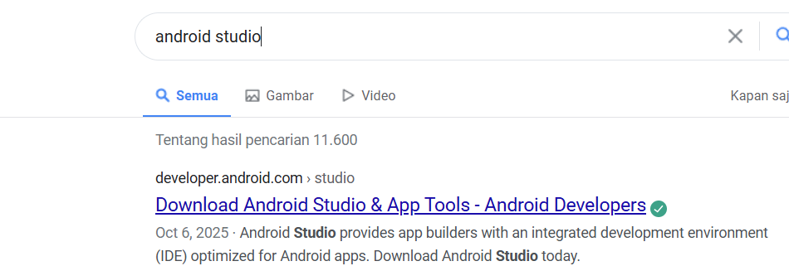
Cari yang paling atas dan makesure pilih versi yang terbaru dan paling viral
2. Lanjut klik download pada layar Laptop/PC masing masing
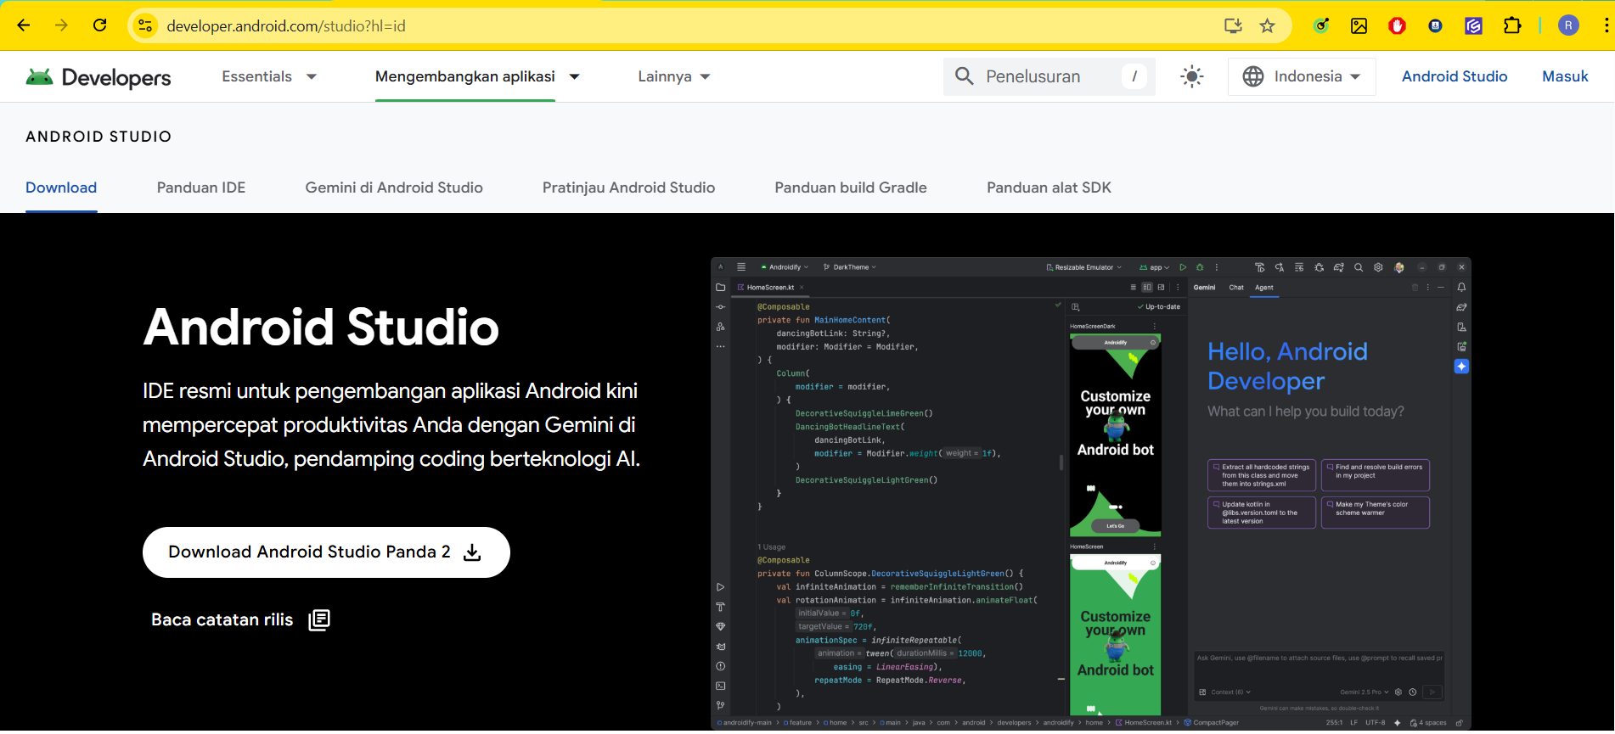
3. Ketika sudah selesai mendownloadnya, kita lanjut ke penginstallnya
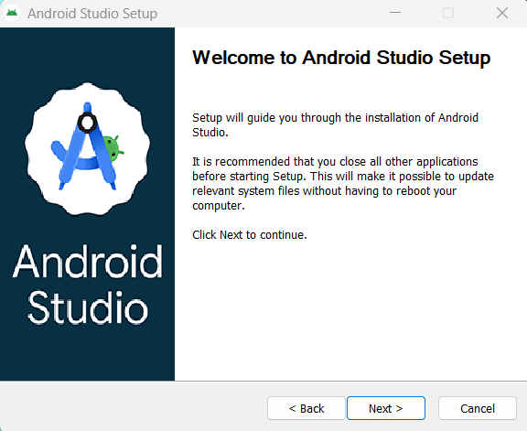
Ini tampilan awal penginstallan ANDROID STUDIO, kita akan melanjutkan dengan klik next
4. Pilih Android Virtual Device, lalu klik next
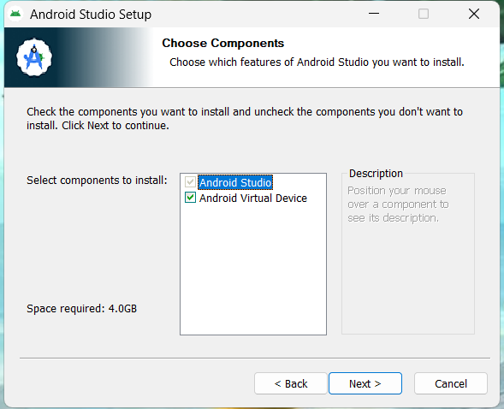
5. Pilih tempat kamu akan menyimpan
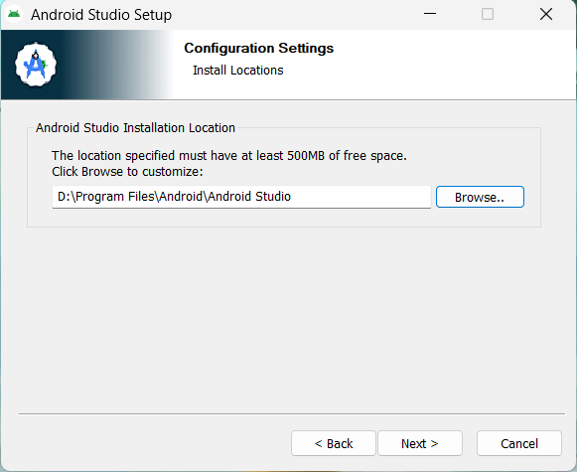
6. tunggu proses sampai selesai
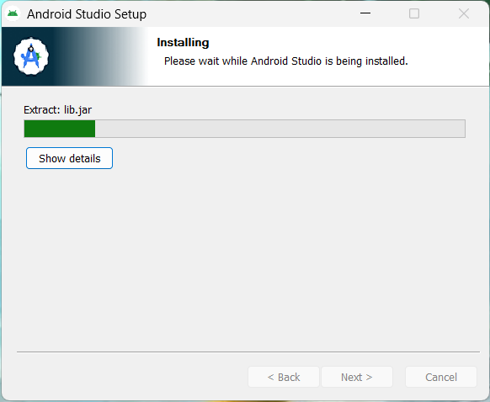
7. lalu klik finish dan Android Studio siap dijalankan
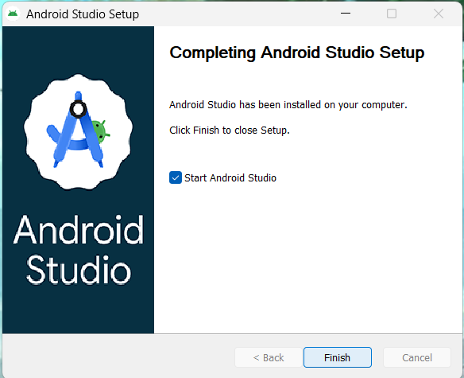

8. beginilah tampilan awal Android Studio
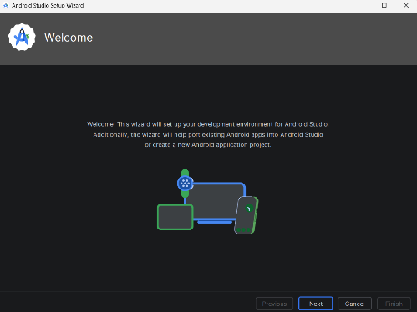
9. selanjutnya, kita perlu mendownload beberapa file untuk kebutuhan kelancaran android studio kita
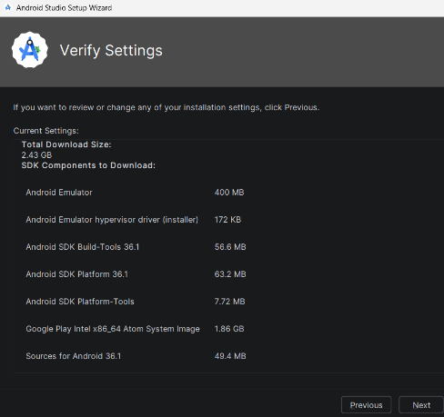
10. Klik Accept lalu kita tunggu proses downloadnya
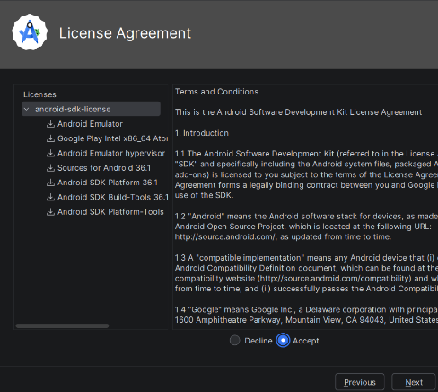
11. tunggu dehh... saya nunggunya 1 jam lebih *terimakasih indihome
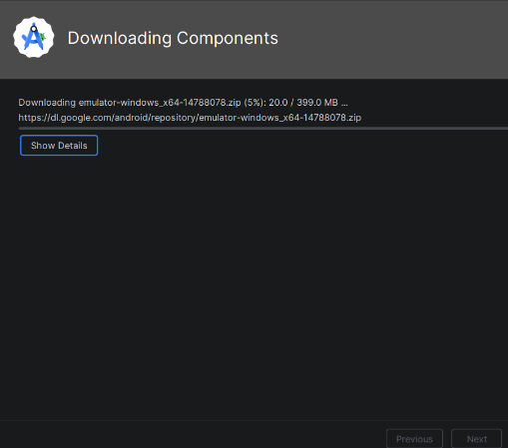
12. Skip, ini adalahtampilan Homescreen ANDROID STUDIO, ketika kita sudah selesai melakukan installasi file tambahannya, kita lanjut dengan membuat projek baru
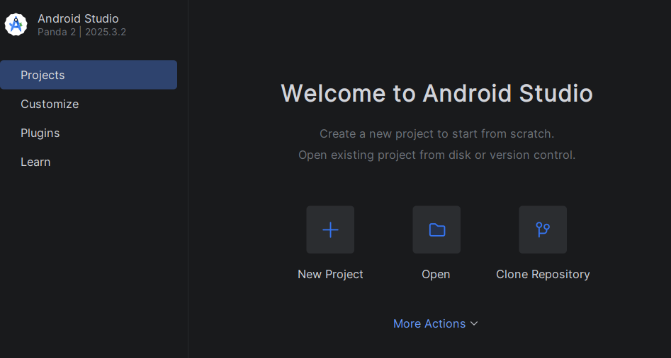
13. setelah klik new projek, kita pilih format yang akan kita buat
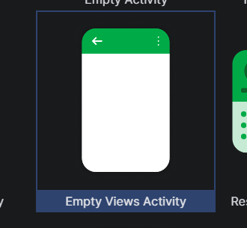
14. lalu lanjut, disini kita akan membuat Virtual Devicenya *SDK Emulator
Klik sebelah pojok kanan, Device Manager, lalu klik icon +, lalu create virtual device
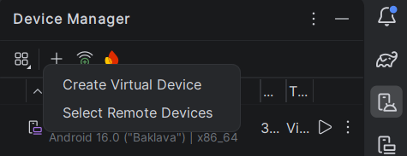
15. disini saya ingin menggunakan Medium Phone, lalu klik next
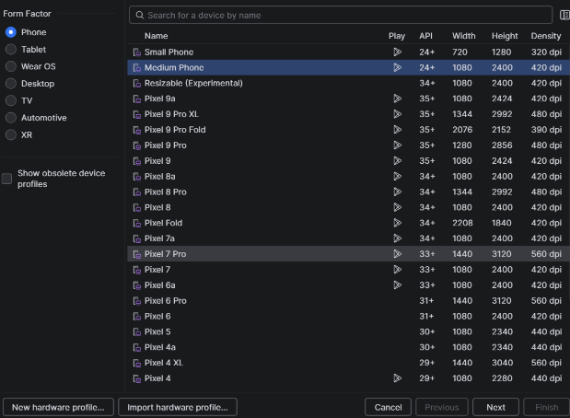
16. Disini saya akan menggunakan Android 9 (Pie), lanjut klik Finish
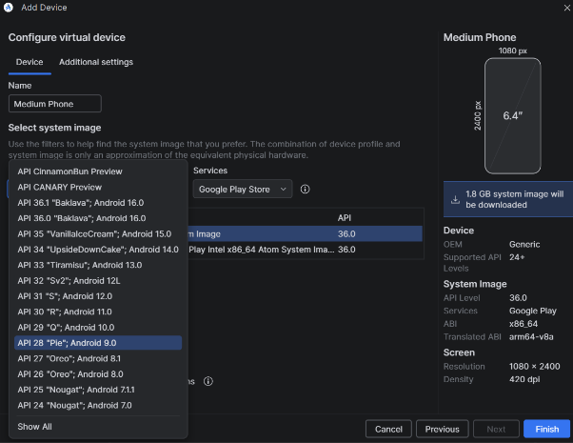
17. lanjut proses download
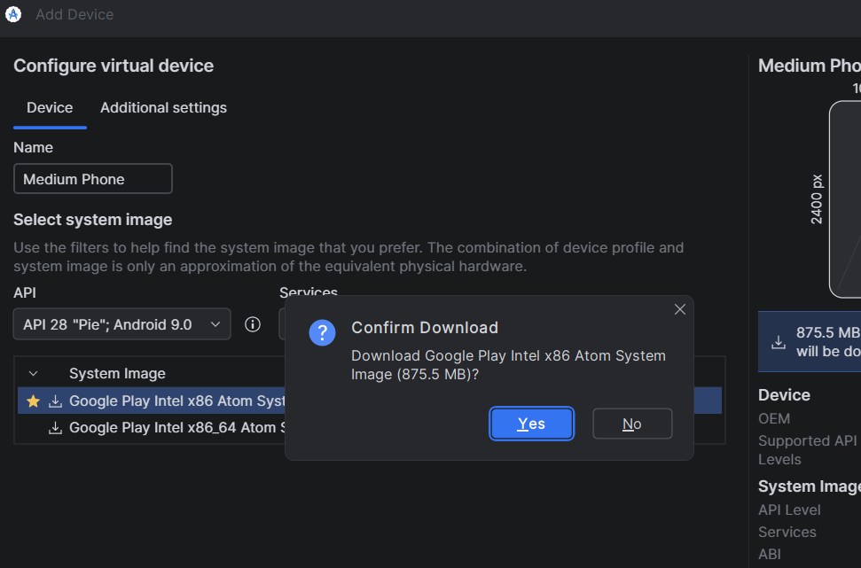
18. Klik accept lalu next
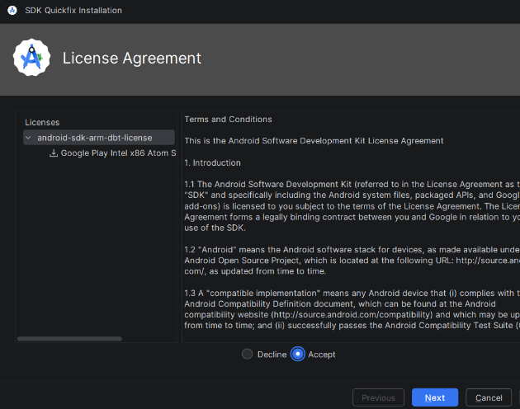

18.SDK Emulator sudah terinstall
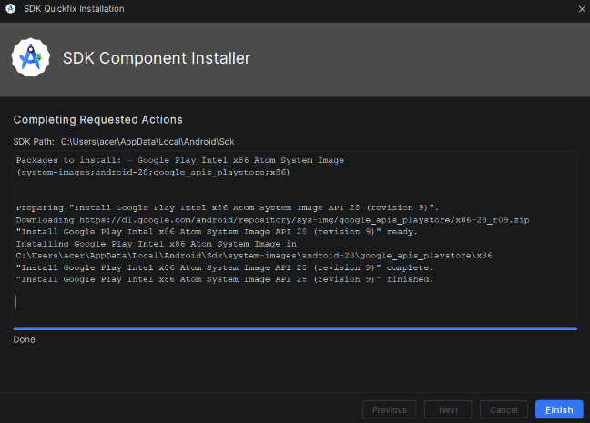
19. Beginilah Tampilan Emulator HP Androidnyahh, Terimakasih
